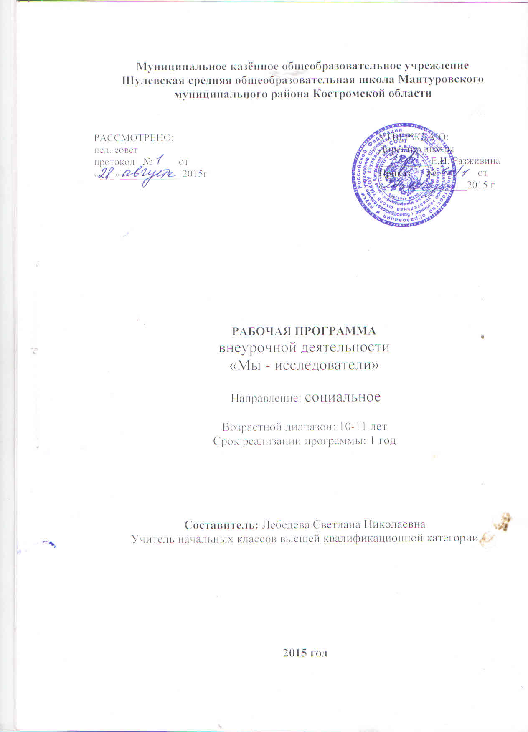

**Пояснительная записка**

Новые стандарты образования предполагают внесение значительных изменений в структуру и содержание, цели и задачи образования, смещение акцентов с одной задачи — вооружить учащегося знаниями — на другую — формировать у него общеучебные умения и навыки как основу учебной деятельности. Учебная деятельность школьника должна быть освоена им в полной мере, со стороны всех своих компонентов: ученик должен быть ориентирован на нахождение общего способа решения задач (выделение учебной задачи), хорошо владеть системой действий, позволяющих решать эти задачи (учебные действия); уметь самостоятельно контролировать процесс своей учебной работы (контроль) и адекватно оценивать качество его выполнения (оценка), только тогда ученик становится субъектом учебной деятельности.

Одним из способов превращения ученика в субъект учебной деятельности является его участие в исследовательской и проектной деятельности. Исследовательская деятельность является средством освоения действительности, её главные цели – установление истины, развитие умения работать с информацией, формирование исследовательского стиля мышления. Результатом этой деятельности является формирование познавательных мотивов, исследовательских умений, субъективно новых для учащихся знаний и способов деятельности. Исследовательская практика ребенка интенсивно может развиваться в сфере дополнительного образования на внеклассных и внеурочных занятиях. Исследовательская деятельность позволяет привлекать к работе разные категории участников образовательного процесса (учащихся, родителей, учителей), создает условия для работы с семьей, общения детей и взрослых, их самовыражения и самоутверждения, развития творческих способностей, предоставляет возможность для отдыха и удовлетворения своих потребностей.

Актуальность исследовательской деятельности сегодня осознается всеми. ФГОС нового поколения требует использования в образовательном процессе технологий деятельностного типа, методы исследовательской деятельности определены как одно из условий реализации основной образовательной программы общего образования. Актуальность программы также обусловлена ее методологической значимостью. Знания и умения, необходимые для организации исследовательской деятельности, в будущем станут основой для организации научно-исследовательской деятельности в вузах, колледжах, техникумах и т.д.

Программа позволяет реализовать актуальные в настоящее время компетентностный, личностно-ориентированный, деятельностный подходы.

1. Цель и задачи курса «Мы - исследователи»

Цель программы: создание условий для успешного освоения учениками основ исследовательской деятельности.

Задачи программы:

• формировать представление об исследовательском обучении как ведущем способе учебной деятельности;

• обучать специальным знаниям, необходимым для проведения самостоятельных исследований;

• формировать и развивать умения и навыки исследовательского поиска;

• развивать познавательные потребности и способности, креативность;

• развивать коммуникативные навыки (партнерское общение);

• формировать навыки работы с информацией (сбор, систематизация, хранение, использование);

• формировать умения оценивать свои возможности, осознавать свои интересы и делать осознанный выбор.

* Формировать умения пользоваться различными источниками информации, ресурсами;
* Научить оформлять письменную часть проекта грамотно, публично представлять результаты работы;
* Познакомить с критериями оценивания учебно-исследовательского проекта, объективно оценивать свои и чужие результаты, делать выводы; иметь представление о рисках, их возникновении и преодолении.
* Формировать универсальные учебные действия.

В процессе прохождения курса формируются умения и навыки самостоятельной исследовательской деятельности; умения формулировать проблему исследования, выдвигать гипотезу; навыки овладения методикой сбора и оформления найденного материала; навыки овладения научными терминами в той области знания, в которой проводиться исследование; навыки овладения теоретическими знаниями по теме своей работы; умения оформлять доклад, исследовательскую работу.

1. Особенности программы.

Особенностью данной программы является реализация педагогической идеи формирования у школьников умения учиться – самостоятельно добывать и систематизировать новые знания. В этом качестве программа обеспечивает реализацию следующих принципов:

• Непрерывность дополнительного образования как механизма полноты и целостности образования в целом;

• Развития индивидуальности каждого ребенка в процессе социального самоопределения в системе внеурочной деятельности;

• Системность организации учебно-воспитательного процесса;

• Раскрытие способностей и поддержка одаренности детей.

Основные принципы реализации программы – научность, доступность, добровольность, субъектность, деятельностный и личностный подходы, преемственность, результативность, партнерство, творчество и успех. Логика построения программы обусловлена системой последовательной работы по овладению учащимися основами исследовательской деятельности: от осмысления сути исследовательской деятельности – к изучению составных частей исследовательской деятельности. Необходимо, чтобы занятия курса побуждали к активной мыслительной деятельности, учили наблюдать понимать, осмысливать причинно-следственные связи, тем самым вырабатывать собственное отношение к окружающему миру.

Продолжением занятий служат проекты учащихся, которые будут посвящены жизни, быту и традициям родного края.

По форме проекты могут быть индивидуальные, групповые (по 3-4 человека) и коллективные (классные). По продолжительности - краткосрочные и долгосрочные. Разница заключается в объёме выполненной работы и степени самостоятельности учащихся

III.Специфика курса.

Исследовательская деятельность относят к педагогическим технологиям XXI века. Специфической особенностью занятий является их направленность на обучение детей приёмам совместной деятельности в ходе разработки проектов.

Группы умений, которые формирует курс:

• исследовательские (генерировать идеи, выбирать лучшее решение);

• социального воздействия (сотрудничать в процессе учебной деятельности, оказывать помощь товарищам и принимать их помощь, следить за ходом совместной работы и направлять ее в нужное русло);

• оценочные (оценивать ход, результат своей деятельности и деятельности других);

• информационные (самостоятельно осуществлять поиск нужной информации; выявлять, какой информации или каких умений недостает);

• презентационные (выступать перед аудиторией; отвечать на незапланированные вопросы; использовать различные средства наглядности; демонстрировать артистические возможности);

• рефлексивные (отвечать на вопросы: "чему я научился?", "чему мне необходимо научиться?"; адекватно выбирать свою роль в коллективном деле);

• менеджерские (проектировать процесс; планировать деятельность время, ресурсы; принимать решение; распределять обязанности при выполнении коллективного дела)

Рабочая программа внеурочной деятельности «Мы - исследователи» составлена на основе **нормативных документов:**

1. Федеральный государственный образовательный стандарт основного общего образования.
2. Приказ Министерства образования и науки РФ от 17.12.2010 № 1897;
3. Фундаментальное ядро содержания общего образования. Москва "Просвещение" 2012;
4. Санитарно-эпидемиологических требований к условиям и организации обучения в общеобразовательных учреждениях - СанПинН 2.4.2.2821 - 10 (утверждены Постановлением Главного государственного врача РФ от 03.03.2011 №19993);
5. Основная образовательная программа основного общего образования МКОУ Шулевская СОШ.
6. Устав МКОУ Шулевская СОШ.

Программа внеурочной деятельности «Мы - исследователи» разработана для организации занятий с обучающимися 5,6 - х классов в соответствии с требованиями ФГОС основного общего образования.

**Общая характеристика курса**

Внеурочная деятельность «Мы -исследователи» состоит из отдельных разделов (модулей). Практическая направленность курса обуславливает успешное применение метода проектов в системе образования, поскольку содержание модулей предполагает освоение способов деятельности, положенных в основу формирования ключевых компетенций учащихся.

***Содержание курса*** составляют сведения о жизни, быте, культурных традициях нашего края. В содержании программы внеурочной деятельности входят песни, частушки, игры, которые передавались из поколения в поколение и сохранились в нашем селе. Учащиеся ближе познакомятся с предметами быта и диалектами нашей местности. Для создания положительной мотивации к обучению используется занимательный, понятный и доступный обучающимся материал.

***Актуальность***программы заключается в практическом применении школьниками полученных знаний и умений в повседневной жизни, формирование мотивации к целенаправленной познавательной деятельности, саморазвитию и личностному самоопределению учащихся.

***Практическая направленность содержания*** - содержание курса обеспечивает приобретение знаний и умений, позволяющих в дальнейшем использовать их как в процессе обучения в разных дисциплинах, так и в повседневной жизни для решения конкретных задач.

***Основными методами*** обучения являются: проблемный, исследовательский, словесно-иллюстративные методы, наблюдение, сравнение, анализ и др.

***Формы занятий внеурочной деятельности*:**беседа, игра, эксперимент, наблюдение,  коллективные и индивидуальные исследования, самостоятельная работа, защита исследовательских работ, консультация,  доклад, защита исследовательских работ, выступление, выставка, презентация, участие в конкурсах исследовательских работ и т.д.

**Место данного курса в учебном плане**

Программа внеурочной деятельности имеет деятельностную и практическую направленность, носит метапредметный характер. Рассчитана на 1 год обучения (34 часа в год, 1 час в неделю). Занятия по программе проводятся во внеурочное время.

**Личностные, метапредметные и предметные результаты** **освоения программы**

В соответствии с требованиями к результатам освоения основной образовательной программы общего образования Федерального государственного образовательного стандарта обучение на занятиях внеурочной деятельности направлено на достижение учащимися личностных, метапредметных и предметных результатов.

**Личностные результаты** отражаются в индивидуальных качествах учащихся, которые они должны приобрести в процессе освоения учебного предмета:

- воспитание российской гражданской идентичности: патриотизма, любви и уважения к Отечеству, чувства гордости за свою Родину, прошлое и настоящее многонационального народа России;

- осознание своей этнической принадлежности, знание культуры своего народа, своего края, основ культурного наследия народов России и человечества;

- усвоение гуманистических, традиционных ценностей многонационального российского общества;

- формирование ответственного отношения к учению, готовности и способности обучающихся к саморазвитию и самообразованию на основе мотивации к обучению и познанию;

- формирование целостного мировоззрения, учитывающего культурное, языковое, духовное многообразие современного мира;

- формирование осознанного, уважительного и доброжелательного отношения к другому человеку, его мнению, мировоззрению, культуре; готовности и способности вести диалог с другими людьми и достигать в нем взаимопонимания;

- развитие морального сознания и компетентности в решении моральных проблем на основе личностного выбора, формирование нравственных чувств и нравственного поведения, осознанного и ответственного отношения к собственным поступкам;

- формирование коммуникативной компетентности в общении и сотрудничестве со сверстниками, взрослыми в процессе образовательной, творческой деятельности;

- осознание значения семьи в жизни человека и общества, принятие ценности семейной жизни, уважительное и заботливое отношение к членам своей семьи;

- развитие эстетического сознания через освоение художественного наследия народов России и мира, творческой деятельности эстетического характера.

**Метапредметные результаты** характеризуют уровень сформированности универсальных способностей учащихся, проявляющихся в познавательной и практической деятельности:

- умение самостоятельно определять цели своего обучения, ставить и формулировать для себя новые задачи в учёбе и познавательной деятельности, развивать мотивы и интересы своей познавательной деятельности;

- умение самостоятельно планировать пути достижения целей, в том числе альтернативные, осознанно выбирать наиболее эффективные способы решения учебных и познавательных задач;

- умение соотносить свои действия с планируемыми результатами, осуществлять контроль своей деятельности в процессе достижения результата, определять способы действий в рамках предложенных условий и требований, корректировать свои действия в соответствии с изменяющейся ситуацией;

- умение оценивать правильность выполнения учебной задачи, собственные возможности ее решения;

- владение основами самоконтроля, самооценки, принятия решений и осуществления осознанного выбора в учебной и познавательной деятельности;

- умение организовывать учебное сотрудничество и совместную деятельность с учителем и сверстниками; работать индивидуально и в группе: находить общее решение и разрешать конфликты на основе согласования позиций и учета интересов; формулировать, аргументировать и отстаивать свое мнение.

**Предметные результаты** характеризуют опыт учащихся в учебно-исследовательской деятельности и знания о культурных традициях Костромской области, которые приобретаются и закрепляются в процессе освоения содержания программы внеурочной деятельности «Мы - исследователи»:

* сформированность умения к самостоятельному приобретению знаний и решению проблем, проявляющаяся в умении поставить проблему и выбрать адекватные способы её решения, включая поиск и обработку информации, формулировку выводов и/или обоснование и реализацию/апробацию принятого решения, обоснование и создание прогноза, модели, макета, объекта, творческого решения и т. п. Данный критерий в целом включает оценку сформированность познавательных учебных действий.
* сформированность предметных знаний и способов действий, проявляющаяся в умении раскрыть содержание работы, грамотно и обоснованно в соответствии с рассматриваемой проблемой/темой использовать имеющиеся знания и способы действий.
* сформированность регулятивных действий, проявляющаяся в умении самостоятельно планировать и управлять своей познавательной деятельностью во времени, использовать ресурсные возможности для достижения целей, осуществлять выбор конструктивных стратегий в трудных ситуациях.
* сформированность коммуникативных действий, проявляющаяся в умении ясно изложить и оформить выполненную работу, представить её результаты, аргументировано ответить на вопросы.

В результате работы по программе курса учащиеся должны знать:

* основные этапы организации проектной деятельности (выбор темы, сбор информации, выбор проекта, работа над ним, презентация);
* понятия цели, объекта и гипотезы исследования;
* основные источники информации;
* правила оформления списка использованной литературы;
* способы познания окружающего мира (наблюдения, эксперименты);
* источники информации (книга, старшие товарищи и родственники)
* правила сохранения информации, приемы запоминания;
* традиции и обычаи Костромской области

Учащиеся должны уметь:

* выделять объект исследования;
* анализировать, сравнивать, классифицировать, обобщать, выделять главное, формулировать выводы, выявлять закономерности,
* работать в группе;
* работать с источниками информации, представлять информацию в различных видах, преобразовывать из одного вида в другой,
* пользоваться словарями, энциклопедиями  и  другими учебными пособиями;
* планировать и организовывать исследовательскую деятельность, представлять результаты своей деятельности в различных видах;
* работать с текстовой информацией на компьютере, осуществлять операции с файлами и каталогами.

**Содержание программы внеурочной деятельности**

**«Мы – исследователи»**

|  |  |  |
| --- | --- | --- |
| № | Тема | Количество часов |
| 1. | Культура и традиции нашего народа | 1 |
| 2. | Традиции Костромской области | 1 |
| 3. | Народная культура на территории Мословского сельского совета | 1 |
| 4. | Праздники родного края | 4 |
| 5. | Фольклор. Народные песни | 5 |
| 6. | Народное танцевальное искусство. | 2 |
| 7 | Народные игры | 2 |
| 8. | Особенности местного говора. | 4 |
| 9. | Народные ремесла. | 4 |
| 10. | Изучение родословной | 4 |
| 11. | Творчество местных авторов. | 3 |
| **12.** | Вчера и сегодня родного села | **2** |
| **13.** | Обобщающее занятие | **1** |

**Методическое обеспечение программы**

В общеобразовательном учреждении для реализации программы используется класс, библиотека, школьная игровая площадка.

Для осуществления образовательного процесса необходимы следующие принадлежности:

• компьютер, принтер, сканер, мультмедиапроектор, записи воспоминаний жителей окрестных деревень.

Методы проведения занятий: беседа, игра, эксперимент, наблюдение, экспресс-исследование, коллективные и индивидуальные исследования, самостоятельная работа, защита исследовательских работ, мини-конференция, консультация.

Методы контроля: консультация, доклад, защита исследовательских работ, выступление, выставка, презентация, мини-конференция, научно-исследовательская конференция, участие в конкурсах исследовательских работ.

Технологии, методики:

·  уровневая дифференциация;

·  проблемное обучение;

·  моделирующая деятельность;

·  поисковая деятельность;

·  [информационно-коммуникационные технологии](http://infourok.ru/go.html?href=http%3A%2F%2Fpandia.ru%2Ftext%2Fcategory%2Finformatcionnie_tehnologii%2F);

·  здоровьесберегающие технологии;

Данная программа предлагает набор практических заданий и занятий, направленных на повышение информационной культуры; развитие исследовательских навыков, развитие индивидуальности.

**Список литературы.**

1. Голуб Г.Б., Перелыгина Е.А. Чуракова О.В. Метод проектов – технология компетентностно-ориентированного образования: методическое пособие для педагогов – руководителей проектов учащихся основной школы / Под ред. проф. Е.Я. Когана. – Самара: Издательство «Учебная литература», Издательский дом «Федоров». 2006. – 176 с.
2. Григорьев Д. В., Степанов П. В.. Стандарты второго поколения: Внеурочная деятельность школьников [Текст]: Методический конструктор. Москва: «Просвещение», 2010. – 321с.
3. Гузеев В. В. Метод проектов как частный случай интегративной технологии обучения [Текст]: / Гузеев В. В.. Директор школы № 6, 1995г.- 16с.
4. Маслова Е.В. Творческие работы школьников. Алгоритм построения и оформления. – Москва, издательство «Аркти», 2006.
5. Савенков А. И. Методика исследовательского обучения младших школьников [Текст]: / Савенков А. И – Самара: Учебная литература, 2008 – 119с..
6. Сергеев И.С. Как организовать проектную деятельность учащихся. – М.: АРКТИ, 2009.
7. Сергеев И.С. Как организовать проектную деятельность учащихся: практическое пособие для работников общеобразовательных учреждений. – 3-е изд., испр. и доп. – М.: АРКТИ, 2006. 80 с. (Методическая библиотека).
8. Программа «Раскрой себя»: [http://www.vneurochka.ru/Info/5class2/](http://infourok.ru/go.html?href=http%3A%2F%2Fwww.vneurochka.ru%2FInfo%2F5class2%2F)

Архивные материалы Леонтьевской сельской библиотеки

Закон «Об образовании в РФ»

Записи рассказов местных жителей

[www.kraeved74.ru/content/article26.htm](http://www.kraeved74.ru/content/article26.htm)

pedsovet.org/component/option,com_mtree/task...

**school**-kraevedenie.narod.ru/stroev/stroev1.htm